ANGLAIS

Sixièmes
Ciquièmes

Quatrièmes

Troisièmes

Outils
Unit 1
Unit 2
Unit 3
Numbers
The Time
Be

Stage TICE Anglais
Savoir créer dossiers et sous-dossiers :
Rappel sur les deux volets
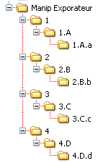

Organisation hiérarchique au collège :
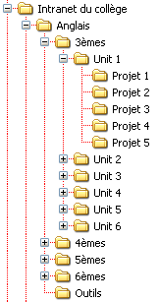

Petit rappel :
Afin de faciliter l’accès aux élèves à vos activités, il vous faut prévoir des pages d’index qui faciliteront la navigation entre vos différentes pages (pensez à vos petits sixièmes et aux élèves dyslexiques!).
Si votre réseau est géré sous HARP, demandez à votre AIPRT de créer une page d’Intranet qu’il/elle définira comme page de démarrage de votre navigateur. Cette page contiendra un lien vers chaque matière et notamment l’anglais. Cette même page pourra également pointer vers des liens utiles (moteur de recherche, cartable électronique, site académique etc.).

Les pages d’index :
Elles sont de deux sortes.
La première page d’index correspond à votre page d’accueil au collège qui est le point de départ de tout ce que vous aurez à proposer à vos élèves, nous l’appellerons : ‘index_general’ (sans accents ni espaces car certains serveurs les gèrent mal). Nous y trouverons notamment les niveaux (6°, 5°, 4°,3° etc.).
Les autres pages d’index ont pour objectif de présenter les projets dans le détail (page 1, page 2 etc.)

Ecueils :
Il est essentiel que touts les éléments constitutifs de vos pages se trouvent dans le même dossier (modules professeur, modules élèves, images, sons, vidéos, boutons etc.)

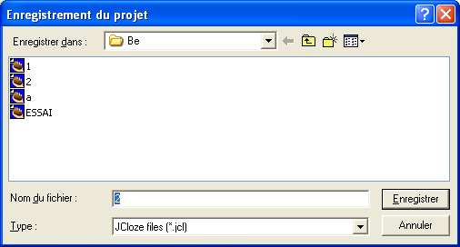
Vous êtes dans le dossier « Be » lorsque celui-ci est visible dans la zone Enregistrer dans.

